Отчёт по лабораторной работе №1

Дисциплина: Операционные системы

Филатов Илья Гурамович

Содержание

# 1 Цель работы

Приобрести навыки установки операционной системы на виртуальную машину и настройки минимально необходимых для дальнейшей работы сервисов.

# 2 Задание

1. Подготовка Qemu к установке системы
2. Установка операционной системы
3. Настройка системы после установки
4. Установка программного обеспечения для создания документации

# 3 Выполнение лабораторной работы

## 3.1 Подготовка Qemu к установке системы

Открываю терминал. Создаю временный каталог для работы с Qemu и перехожу в него. Далее работу буду проводить в нём. (рис. 1).

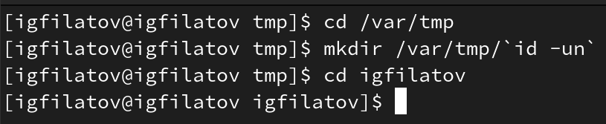

Рис. 1: Создание каталога

Создаю образ виртуального диска (рис. 2).

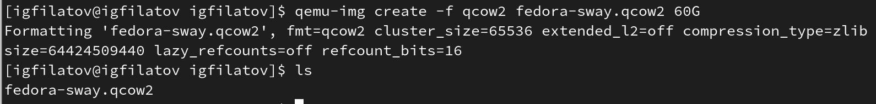

Рис. 2: Создание образа для виртуальной машины

Теперь запустим виртуальную машину используя Qemu. (рис. 3).

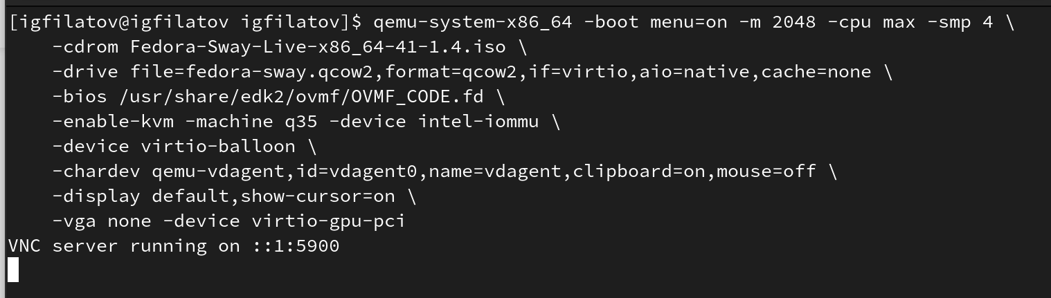

Рис. 3: Запуск виртуальной машины

## 3.2 Установка операционной системы

Запускаем систему в Live режиме (рис. 4).

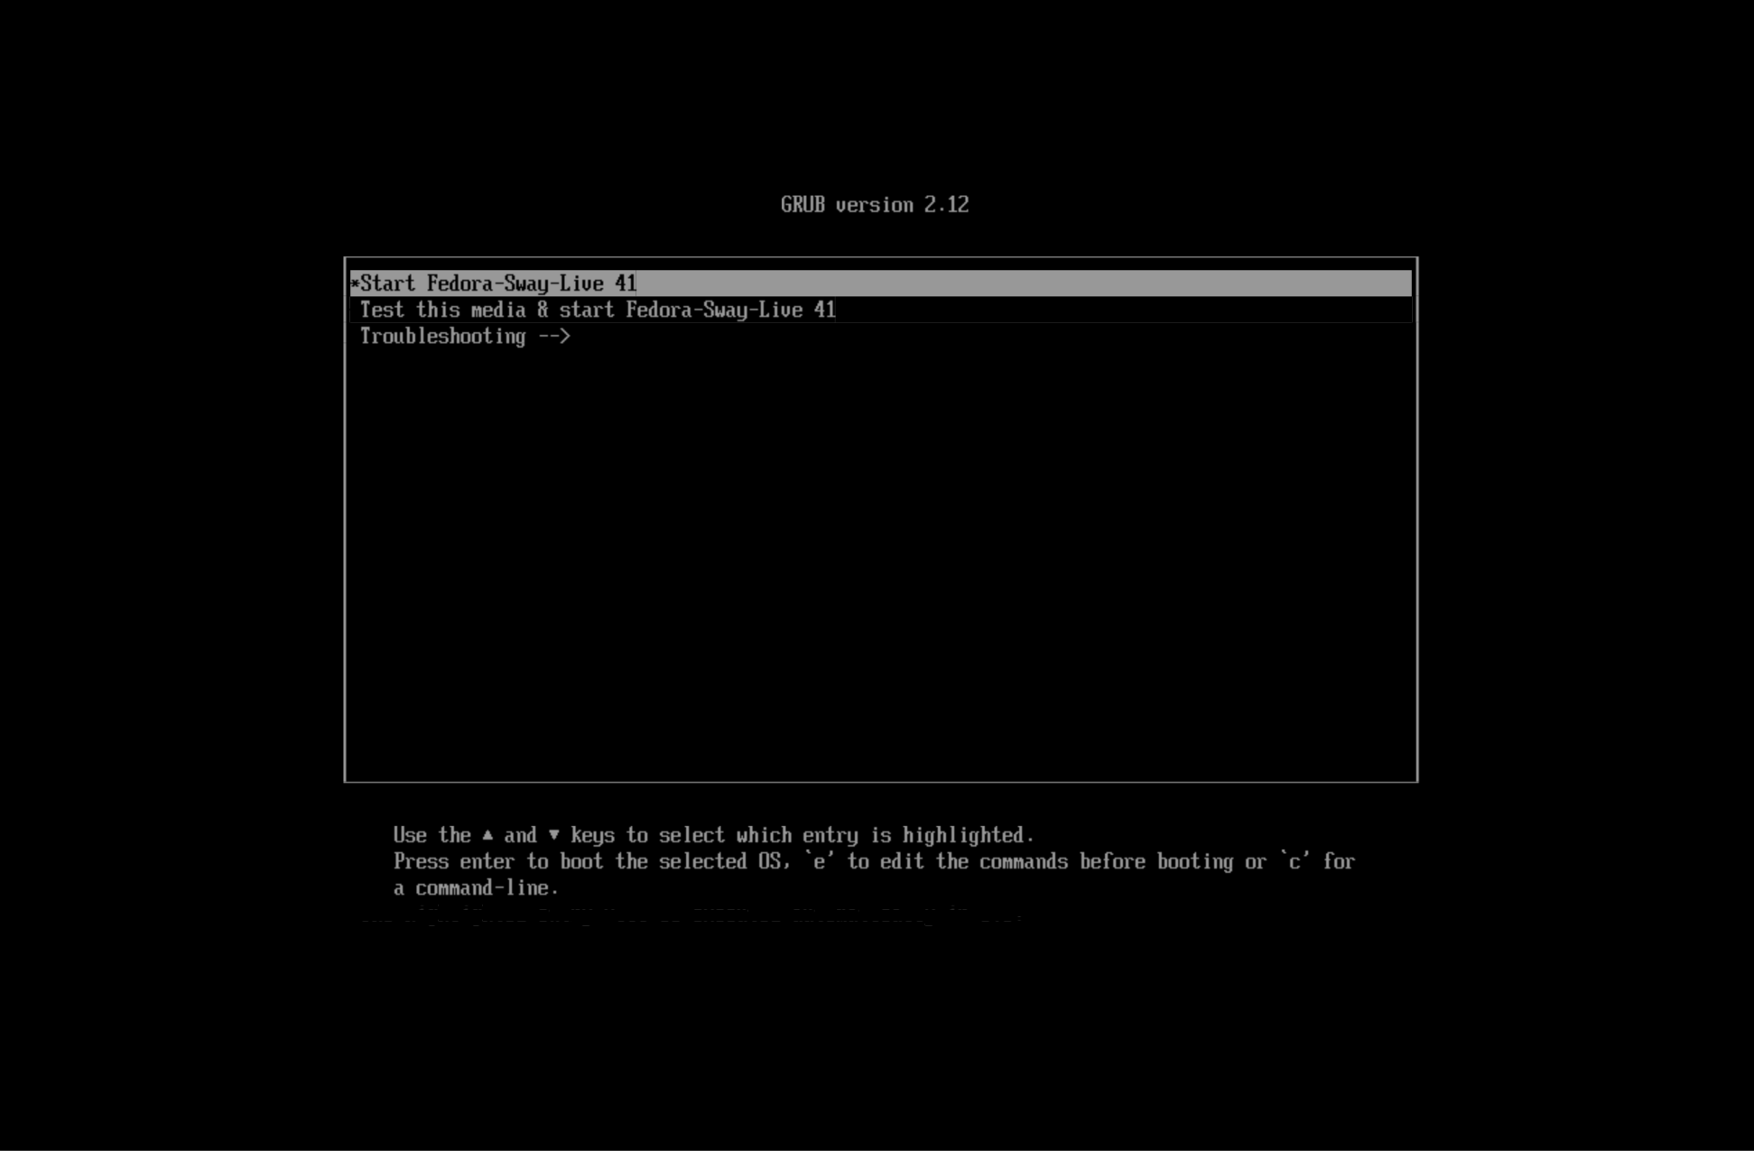

Рис. 4: Запуск Live режима

Запускаю установку системы по подсказкам на экране (рис. 5).

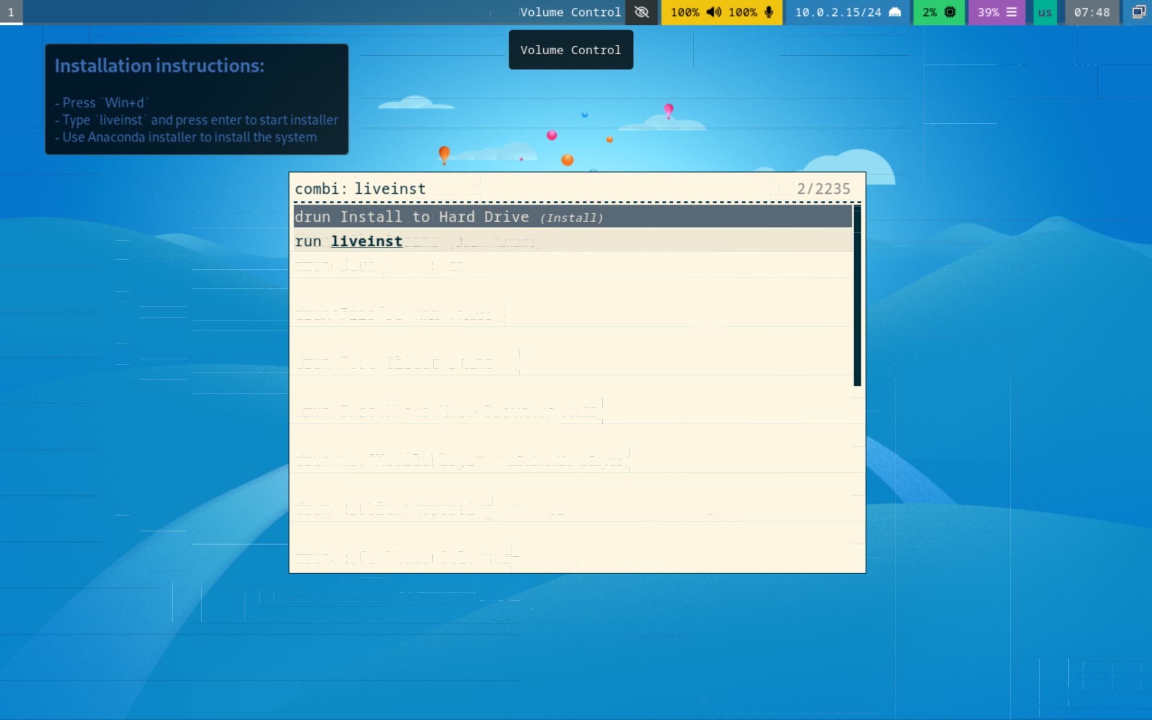

Рис. 5: Запуск установки на виртуальный диск

Далее выполняю установку на диск выполняя необходимые этапы (рис. 6).

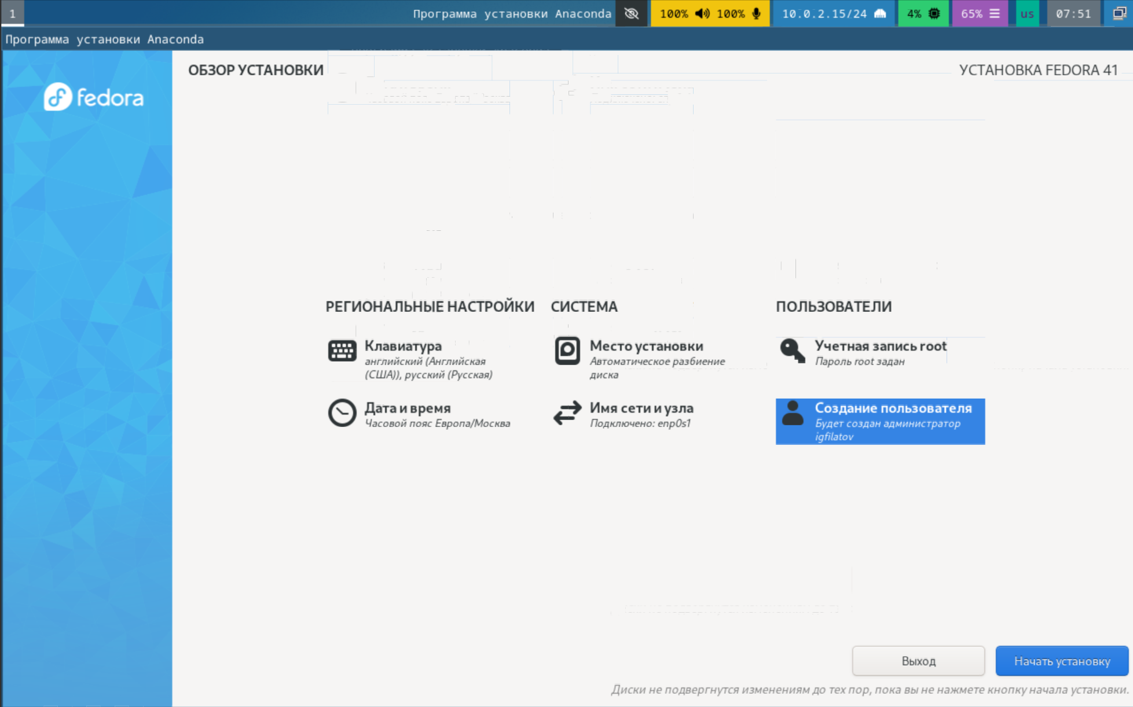

Рис. 6: Установка системы

Также после установки системы создаю исполняемый файл для удобства дальнейшего её запуска. (рис. 7).

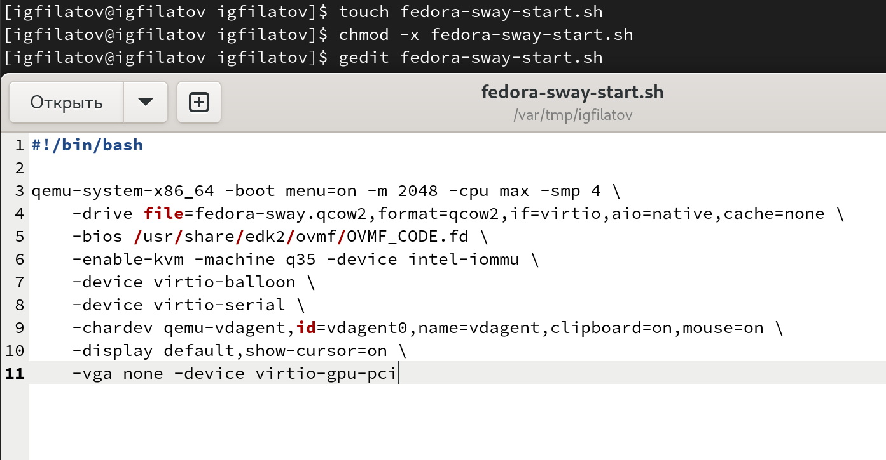

Рис. 7: Создание исполняемого файла

## 3.3 Настройка системы после установки

После установки откроем терминал используя Win+Enter переключимся на роль администратора и обновим все пакеты (рис. 8).

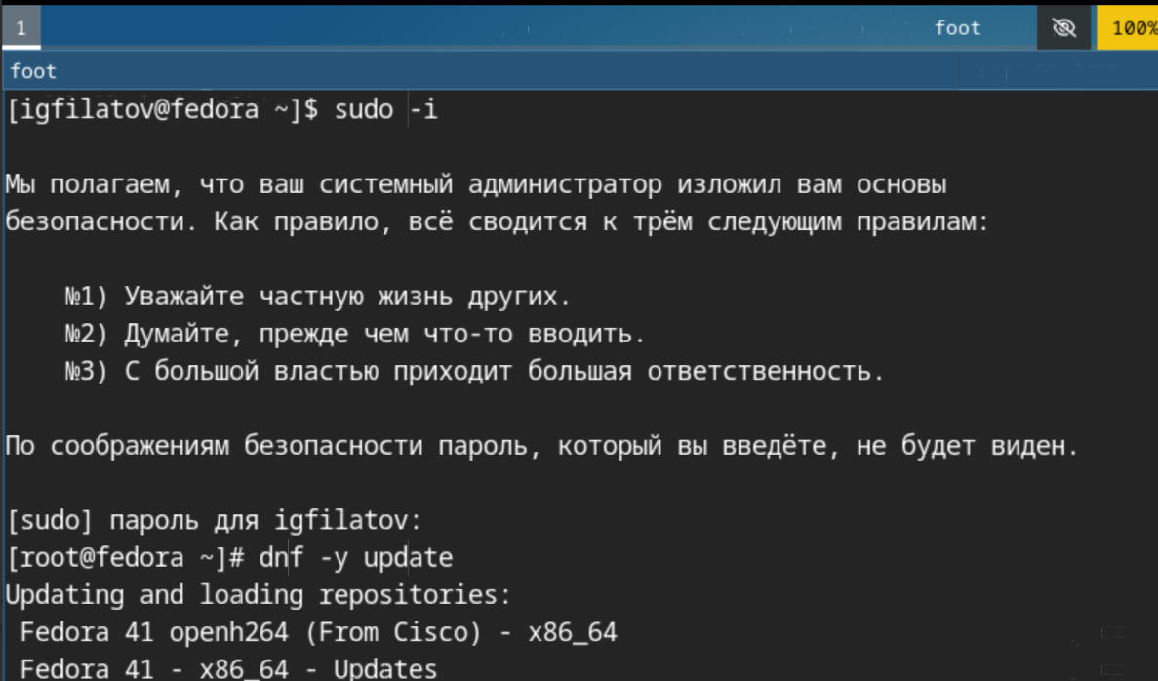

Рис. 8: Обновление пакетов

Для повышения удобства использования системы установим дополнительные утилиты (рис. 9).

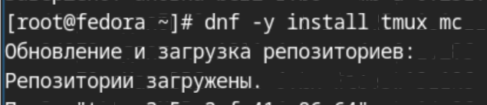

Рис. 9: Установка утилит

Установим и настроим пакет автообновления (рис. 10).

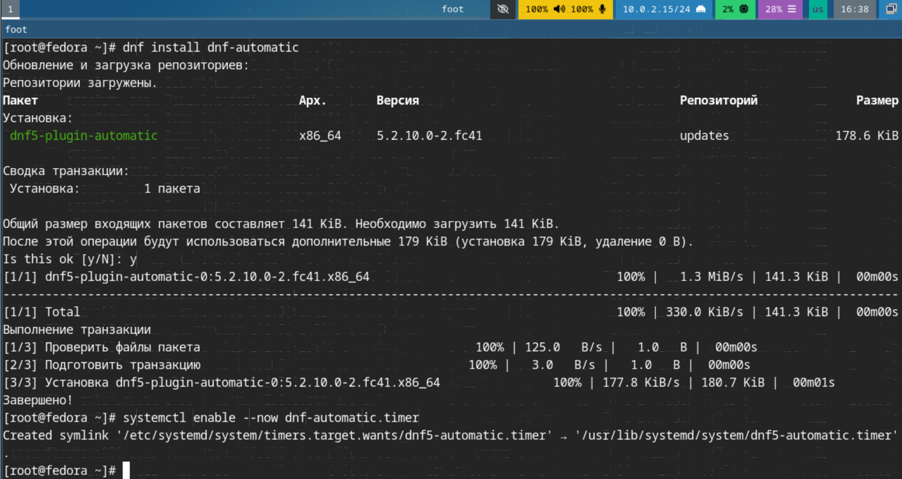

Рис. 10: Пакет автообновления

Отключим SELinux поскольку не будем рассматривать работу с данной системой безопасности и перезагрузимся (рис. 11).

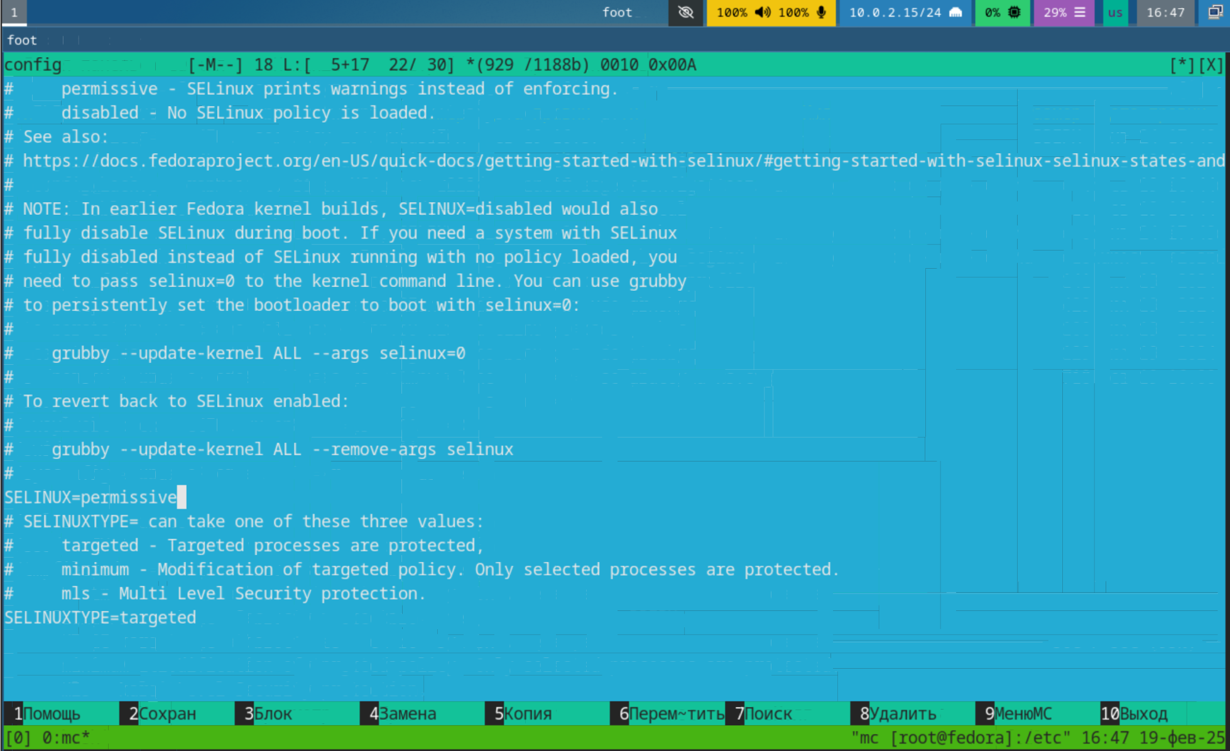

Рис. 11: Отключение SELinux

### 3.3.1 Также настроим раскладку для клавиатуры.

Для этого сначала создадим и отредактируем конфигурационный файл пользователя (рис. 12).

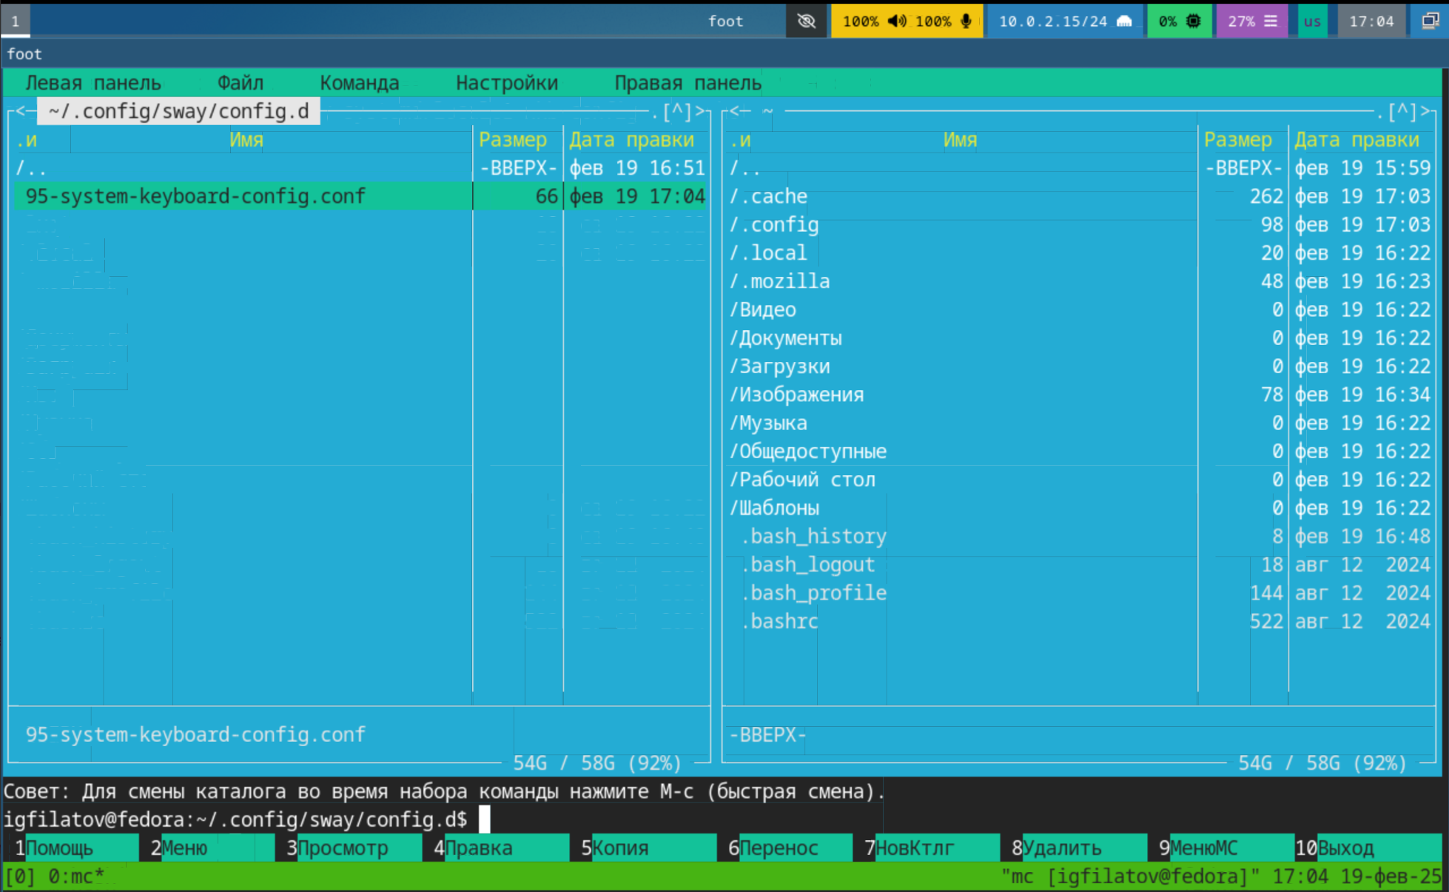

Рис. 12: Настройка конфигурации пользователя

А затем настроим общую конфигурацию (рис. 13).

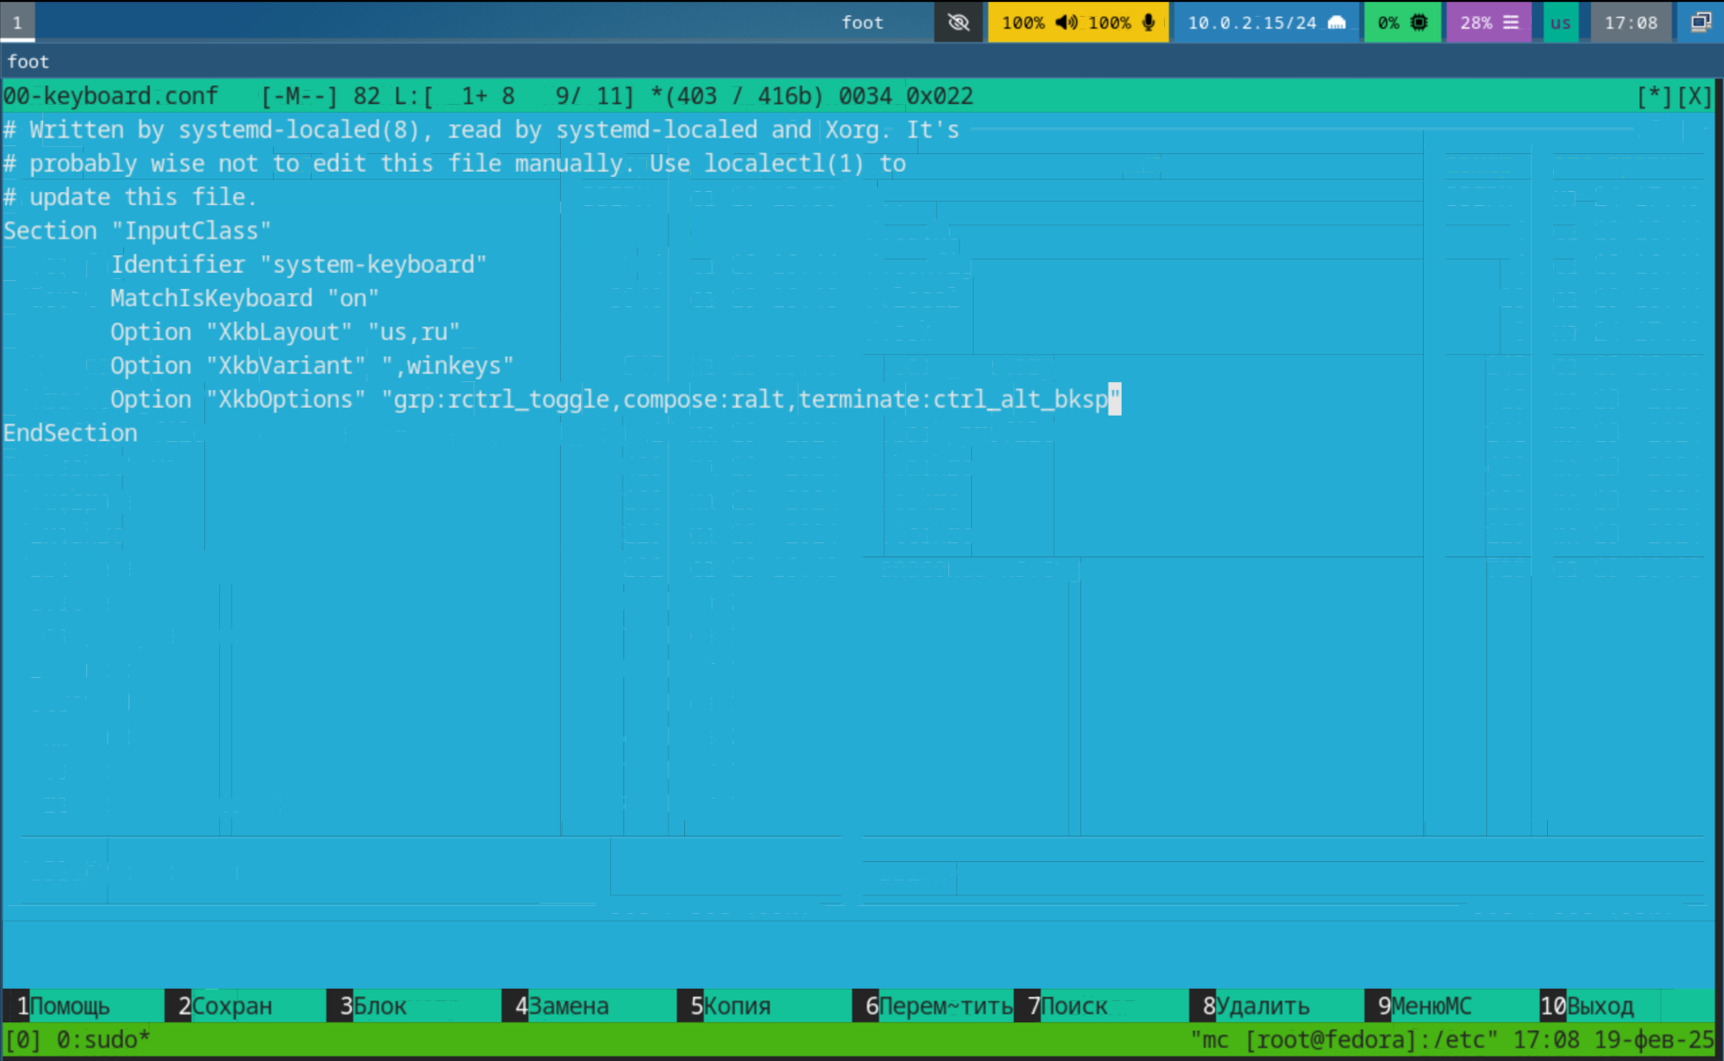

Рис. 13: Настройка конфигурации раскладки

Изменю имя хоста на свой логин (рис. 14).

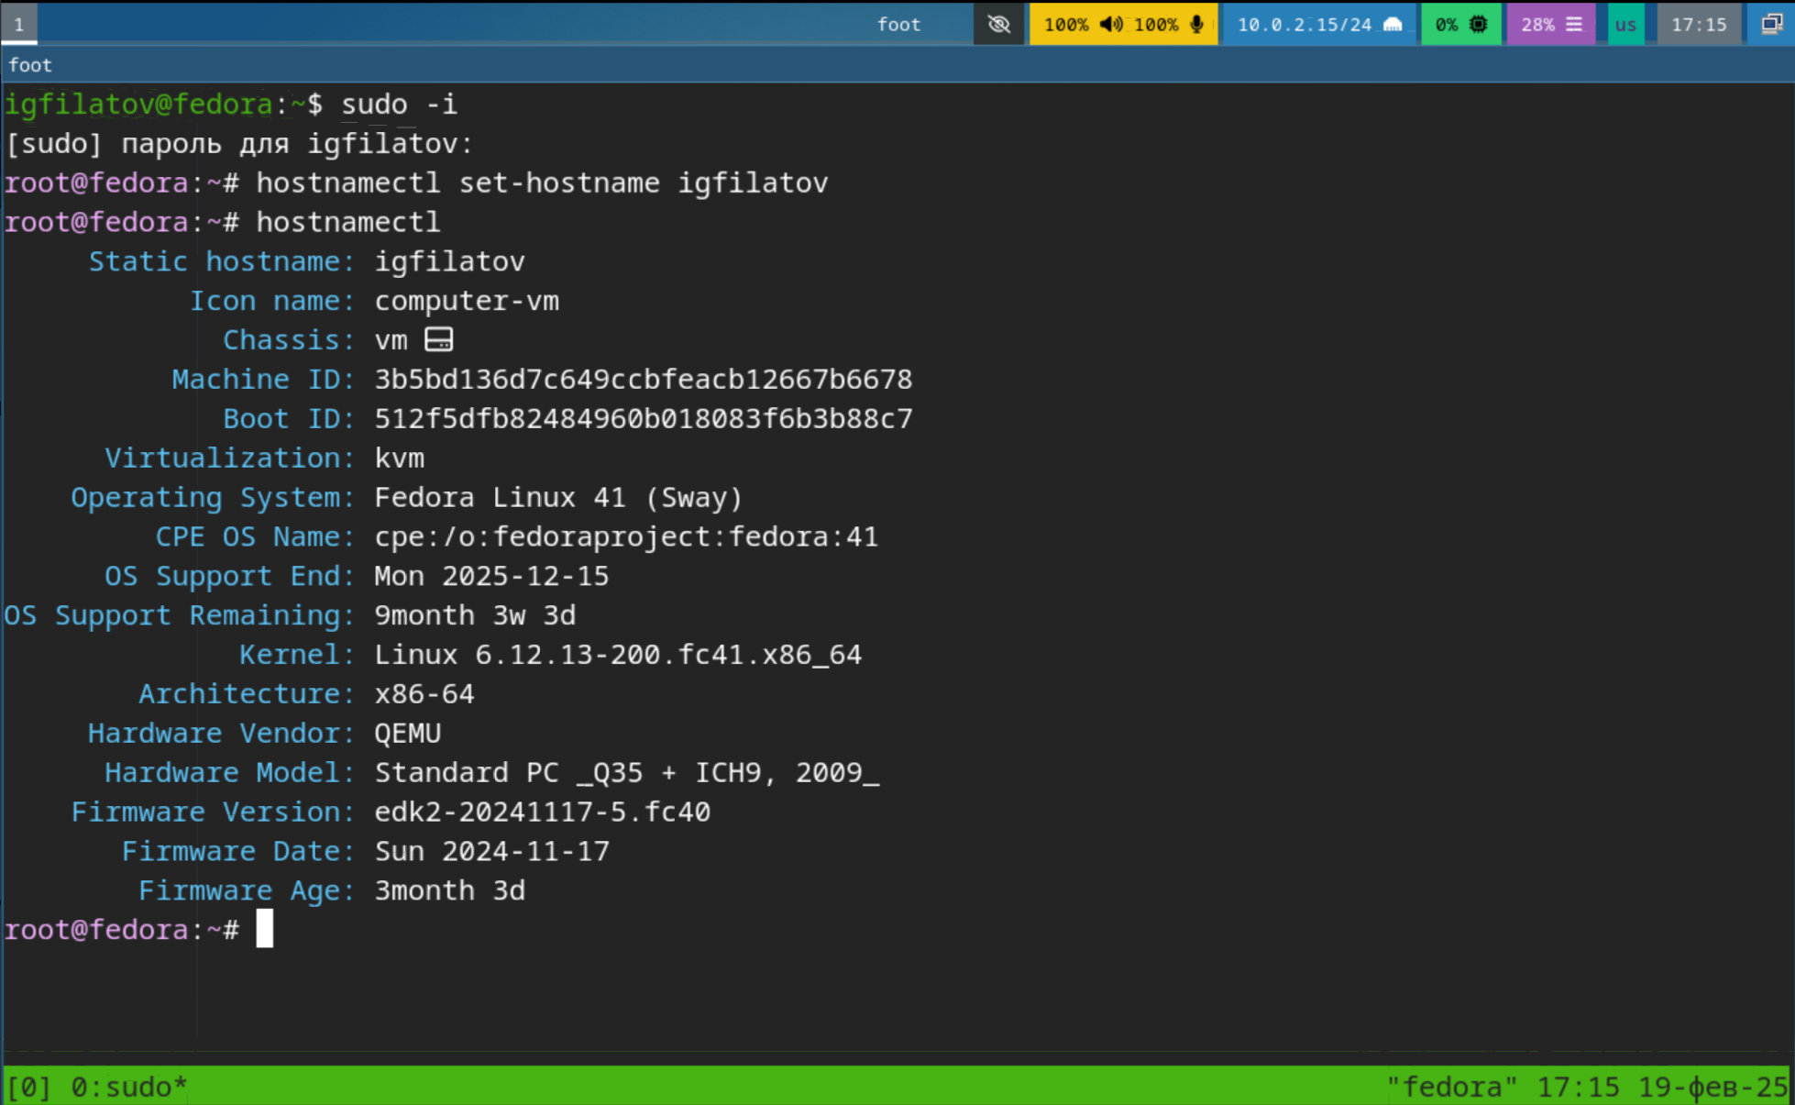

Рис. 14: Изменение имя хоста

### 3.3.2 Установка программного обеспечения для создания документации

Скачаем и распакуем pandoc и pandoc-crossref, после переместим их исполняемые файлы в /usr/local/bin/ и проверим это (рис. 15).

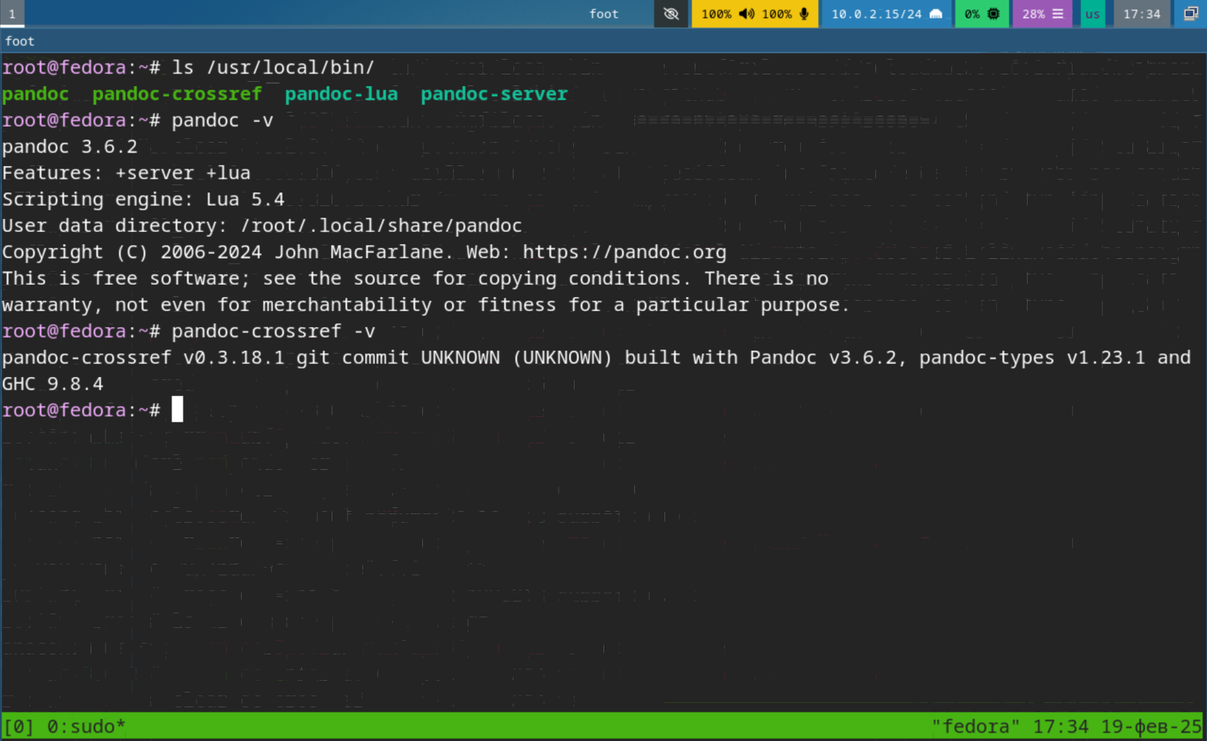

Рис. 15: Установка Pandoc

Далее установим TeXlive (рис. 16).

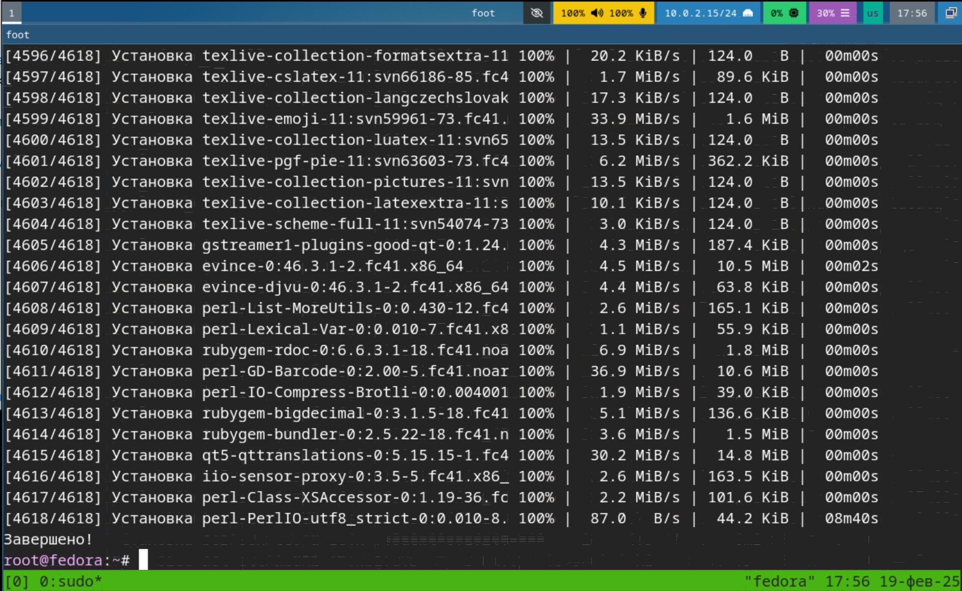

Рис. 16: Установка TeXlive

## 3.4 Ответы на контрольные вопросы

1. Учётная запись пользователя - Содержит: имя пользователя, пароль, UID, полное имя, домашний каталог, shell, GID и список групп
2. Команды терминала

* Справка: man, --help, -h
* Перемещение: cd, pwd
* Просмотр: ls, ls -la
* Объём: du -sh
* Каталоги/файлы: mkdir, rmdir, rm
* Права: chmod
* История: history

1. Файловая система

* Иерархическая структура с корнем (/)
* Основные каталоги: /bin, /etc, /home, /usr, /var

1. Монтирование

* Просмотр: df -h, lsblk

1. Зависшие процессы

* Завершение: kill, kill -9

## 3.5 Задание для самостоятельной работы

Мне необходимо получить некоторые данные из логов последовательности загрузки системы. Выполнив комманду для поиска паттернов в выводе находим необходимые значения (рис. 17).

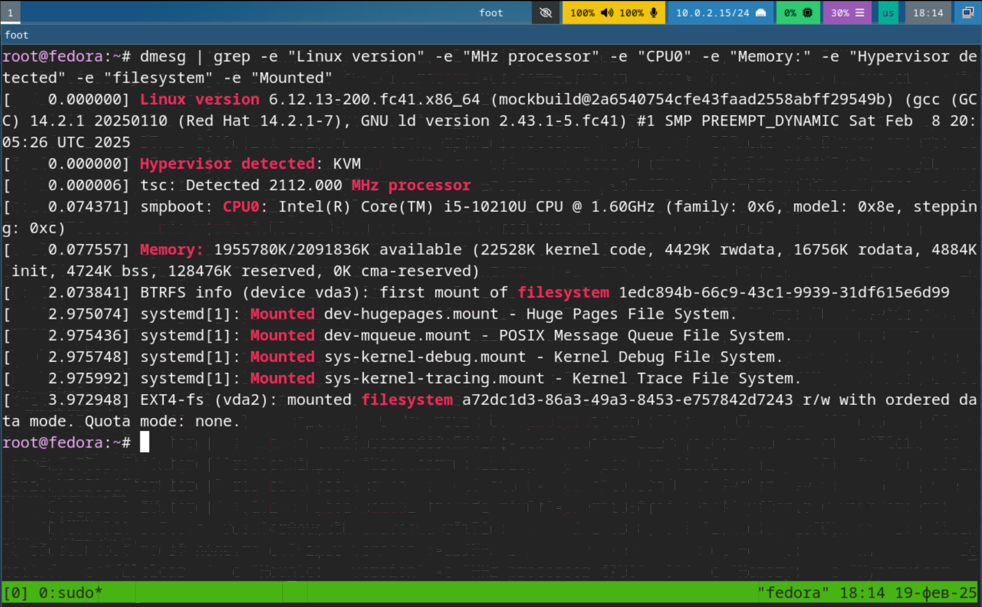

Рис. 17: Получение необходимых данных о системе

И получаем что:

1. Версия нашего ядра - 6.12.13
2. Частота процессора - 2112 MHz
3. Модель процессора - Intel core i5-10210U
4. Объём доступной оперативной памяти - 1955780 Кбайт
5. Тип обнаруженного гипервизора - KVM
6. Тип файловой системы корневого раздела - EXT4
7. Последовательность монтирования файловых систем:

* Huge Pages File System
* POSIX Message File System
* Kernel Debug File System
* Kernel Trace File System

# 4 Выводы

Я приобрёл навыки установки и настройки операционной системы для дальнейшей работы с md документациями

# 5 Список литературы

1. [Архитектура ЭВМ](https://esystem.rudn.ru/pluginfile.php/2089548/mod_resource/content/0/%D0%9B%D0%B0%D0%B1%D0%BE%D1%80%D0%B0%D1%82%D0%BE%D1%80%D0%BD%D0%B0%D1%8F%20%D1%80%D0%B0%D0%B1%D0%BE%D1%82%D0%B0%20%E2%84%968.%20%D0%9F%D1%80%D0%BE%D0%B3%D1%80%D0%B0%D0%BC%D0%BC%D0%B8%D1%80%D0%BE%D0%B2%D0%B0%D0%BD%D0%B8%D0%B5%20%D1%86%D0%B8%D0%BA%D0%BB%D0%B0.%20%D0%9E%D0%B1%D1%80%D0%B0%D0%B1%D0%BE%D1%82%D0%BA%D0%B0%20%D0%B0%D1%80%D0%B3%D1%83%D0%BC%D0%B5%D0%BD%D1%82%D0%BE%D0%B2%20%D0%BA%D0%BE%D0%BC%D0%B0%D0%BD%D0%B4%D0%BD%D0%BE%D0%B9%20%D1%81%D1%82%D1%80%D0%BE%D0%BA%D0%B8..pdf)